Obec Poběžovice u Holic a SDH Poběžovice u Holic pořádají

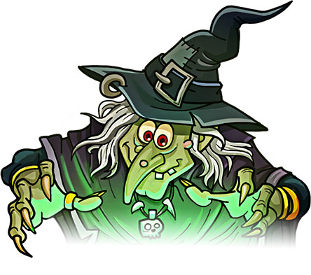
Pálení čarodějnic
Kdy: 30.dubna 2019
Kde: Fotbalové hřiště

Program:
od 17.00 hod. skákací hrad
od 17.00 stavění Majky na točně autobusu
fotbalový zápas
hry pro děti
opékání buřtů
při setmění zapálení hranice

Čarodějnické masky vítány.
Občerstvení zajištěno

